Рекомендации для родителей и педагогов «Комплекс мер для снятия статического напряжения во время занятий»

Возраст дошкольника является решающим в формировании фундамента физического и психического здоровья. В этот период идёт интенсивное развитие органов и становление функциональных систем организма, закладываются основные черты личности, формируется характер, отношение к себе и окружающим. Очень важно именно на этом этапе сформировать у детей базу знаний и практических навыков здорового образа жизни, осознанную потребность в систематических занятиях физической культурой и спортом. Дошкольное образовательное учреждение должно постоянно осваивать комплекс мер, направленных на сохранение здоровья ребёнка на всех этапах его обучения и развития. Главное назначение таких новых технологий – объединить педагогов, психологов, медиков, родителей и самое главное – самих детей на сохранение, укрепление и развитие здоровья.
Так что же такое «здоровьесберегающая технология»? Здоровьесберегающая технология – это целостная система воспитательно-оздоровительных, коррекционных и профилактических мероприятий, которые осуществляются в процессе взаимодействия ребёнка и педагога, ребёнка и родителей, ребёнка и доктора. Цель здоровьесберегающих образовательных технологий - обеспечить дошкольнику возможность сохранения здоровья, сформировать у него необходимые знания, умения и навыки по здоровому образу жизни, научить использовать полученные знания в повседневной жизни. Вся эта работа осуществляется комплексно, в течение всего дня и с участием медицинских и педагогических работников: воспитателя, музыкального руководителя, психолога, логопедов.
Современный век обозначил такие проблемы как гиподинамия, детские стрессы, тревожность, агрессия и пр. Движения необходимы ребенку, так как способствуют развитию его физиологических систем, следовательно, определяют темп и характер нормального функционирования растущего организма. Исследования ученых свидетельствуют о том, что современные дети в большинстве своем испытывают “двигательный дефицит”, т.е. количество движений, производимых ими в течение дня, ниже возрастной нормы. Не секрет, что и в детском саду, и дома дети большую часть времени проводят в статичном положении (за столом, у телевизора, играя в тихие игры на полу). Это увеличивает статичную нагрузку на определенные группы мышц и вызывает их утомление. Снижаются сила и работоспособность скелетной мускулатуры, что влечет за собой нарушение осанки, искривление позвоночника, плоскостопие, задержку возрастного развития быстроты, ловкости, координации движений, выносливости, гибкости и силы.
Таким образом, можно выделить следующие технологии сохранения и стимулирования здоровья.
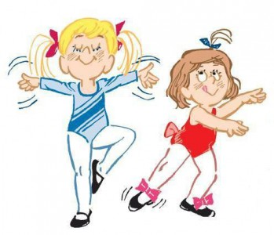
Ритмопластика проводится 1 раз в неделю в форме кружковой работы. Во время занятий у детей развивается музыкальный слух, чувство ритма, гибкость и пластичность, формируется правильная осанка.
Динамические паузы проводятся во время занятий, 2-5 мин., по мере утомляемости детей, предупреждает развитие переутомления. Это могут быть простейшие упражнения, выполняемые в положении сидя, а лучше – стоя около стола (потягивание, наклоны, приседания, дыхательная гимнастика, чтобы разгрузить утомленные мышцы.
Подвижные и спортивные игры проводятся ежедневно как часть физкультурного занятия, на прогулке, в групповой комнате- малой, со средней степенью подвижности.
Релаксация. Для психического здоровья детей необходима сбалансированность положительных и отрицательных эмоций, использую специально подобранные упражнения на расслабление определенных частей тела и всего организма. Проводятся в любом подходящем помещении. Используется для работы спокойная классическая музыка, звуки природы. Выполнение таких упражнений очень нравится детям, т. к. в них есть элемент игры. Они быстро обучаются этому непростому умению расслабляться.
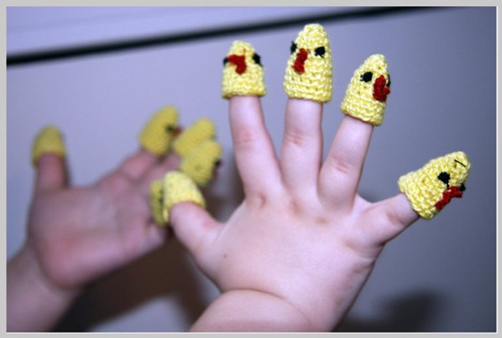
Пальчиковая гимнастика. Тренирует мелкую моторику, стимулирует речь, пространственное мышление, внимание, кровообращение, воображение, быстроту реакции. Полезна всем детям, особенно с речевыми проблемами.
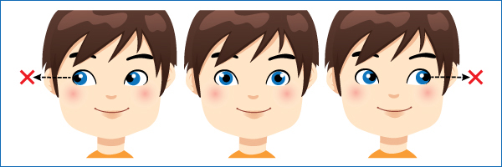
Гимнастика для глаз. Способствует снятию статического напряжения мышц глаз, кровообращения. Во время её проведения используется наглядный материал, показ педагога.
Дыхательная гимнастика. У детей активизируется кислородный обмен во всех тканях организма, что способствует нормализации и оптимизации его работы в целом.
Бодрящая гимнастика. Проводится ежедневно после дневного сна 5-10 мин. В её комплекс входят упражнения на кроватках на пробуждение, упражнения на коррекцию плоскостопия, формирование правильной осанки, обширное умывание.

Технологии обучения здоровому образу жизни.

Утренняя гимнастика это важный элемент двигательного режима, средство для поднятия эмоционального тонуса детей.
Физкультурные занятия проводятся 3 раза в неделю по 20-25 мин. в соответствии программой, по которой работает ДОУ. Они направлены на обучение двигательным умениям и навыкам. Регулярные занятия физкультурой укрепляют организм и способствуют повышению иммунитета. А присутствие музыки на занятиях способствует улучшению психологического и физиологического состояния организма ребёнка.
Серия игровых занятий «Азбука здоровья». Занятия могут быть включены в сетку занятий в качестве познавательного развития. У детей легко формируется понятие о том, что каждый человек должен сам заботиться о себе и своём здоровье. Расширяется представление о том, как нужно заботиться о сохранении здоровья.
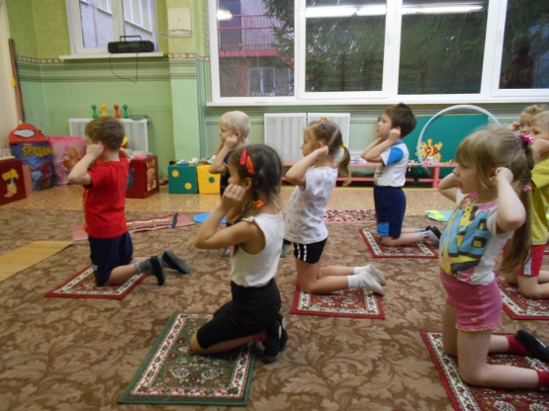
Самомассаж - это массаж, выполняемый самим ребёнком.Он улучшает кровообращение, помогает нормализовать работу внутренних органов, улучшить осанку. Он способствует не только физическому укреплению человека, но и оздоровлению его психики. Для детей самомассаж - это профилактика сколиозов, простудных заболеваний, вегетативных дистоний. Он благоприятствует психоэмоциональной устойчивости к физическому здоровью, повышает функциональную деятельность головного мозга, тонизирует весь организм. Самомассаж проводится в игровой форме ежедневно в виде пятиминутного занятия или в виде динамической паузы на занятиях. Весёлые стихи, яркие образы, обыгрывающие массажные движения, их простота, до-ступность, возможность использования в различной обстановке
Коммуникативные игры. Занятия строятся по определенной схеме и состоят из нескольких частей. В них входят беседы, этюды и игры разной степени подвижности, занятия рисованием, лепкой и др.
Коррекционные технологии.
Технология музыкального воздействия. Музыка обладает сильным психологическим воздействием на детей. Она влияет на состояние нервной системы (успокаивает, расслабляет или, наоборот, будоражит, возбуждает, вызывает различные эмоциональные состояния (от умиротворенности, покоя и гармонии до беспокойства, подавленности или агрессии). В связи с этим важно обратить внимание на то, какую музыку слушаем мы и наши дети. При использовании музыки помню об особенностях воздействия характера мелодии, ритма и громкости на психическое состояние детей. Использую в качестве вспомогательного средства как часть других технологий, для снятия напряжения, повышения эмоционального настроя. Используйте музыку для сопровождения учебной деятельности дошкольников (на занятиях по изодеятельности, конструированию, ознакомлению с окружающим миром и т. д.) Спокойная музыка, вызывающая ощущения радости, покоя, любви, способна гармонизировать эмоциональное состояние маленького слушателя, а также развивать концентрацию внимания.
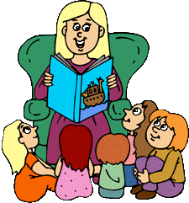
Сказкотерапия. Используется для психотерапевтической и развивающей работы. Сказку может рассказывать взрослый, либо это может быть групповое рассказывание. Дети очень любят сказки «олицетворять», обыгрывать. Для этого используйте кукольный театр, ролевые игры, в которых дети перевоплощаются в разных сказочных героев. Дети также сами сочиняют сказки, ведь придуманная сказка ребёнком, открывающая суть проблемы- основа сказкотерапии. Через сказку можно узнать о таких переживаниях детей, которые они сами толком не осознают, или стесняются обсуждать их со взрослыми.
Технологии воздействия цветом. Необходимо уделять особое внимание цветой гамме интерьеров групп. Правильно подобранные цвета снимают напряжение и повышают эмоциональный настрой ребенка.
Дети должны быть здоровыми, а для этого надо не так уж много: привычку, систематичность и удовольствие от выполнения оздоровительных мероприятий.
Таким образом, каждая из рассмотренных технологий имеет оздоровительную направленность, а используемая в комплексе здоровьесберегающая деятельность в итоге формирует у ребёнка привычку к здоровому образу жизни.

